Plan de trabajo 2022-2023 de la COMISIóN EDILICIA DE:

SEGURIDAD PÚBLICA.

C O N T E N I D O

I.- Integrantes de la Comisión

II.- Presentación

III.- Fundamento Legal

IV.- Objetivos Generales

V.- Objetivos Específicos

VI.- Líneas de Acción

I.-INTEGRANTES DE LA COMISIÓN

Presidente Lic. Ricardo Zaid Santillán Cortes.
Vocal C. Héctor Acosta Negrete.
Vocal C. Alma Leticia Ochoa Gómez.
Vocal C. Zuri Sadai Ávalos Cuellar.
Vocal C. Carolina Ávila Valle.

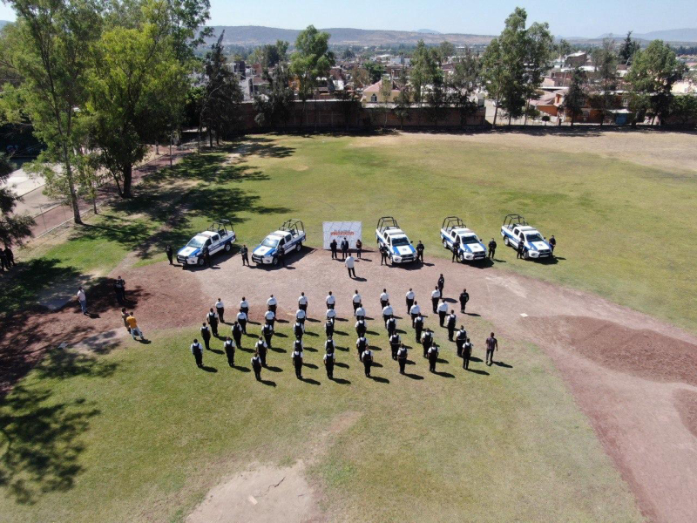

II.-PRESENTACIÓN.

La Comisión Edilicia de Seguridad Pública es responsable de trabajar conjuntamente con la Comisaría de la Policía Preventiva Municipal, para garantizar y proteger la Seguridad Pública del municipio, buscando regresar la paz y la seguridad a los ciudadanos.

Presentaremos iniciativas de instrumentos jurídicos y ordenamientos que logren fortalecer una ciudad de oportunidades que busca preservar y proteger la integridad física y material de las personas que habitan en nuestro municipio, para asegurar el goce y ejercicio de sus derechos humanos.

Buscaremos por medio de políticas públicas el mejoramiento y ejercicio de las áreas que intervienen en la seguridad del municipio, por medio de la transversalidad coordinada de las acciones de gobierno, para procurar la seguridad de todos los saltenses.

Al igual que los cuatro años anteriores de gobierno, lograremos que los indicies delictivos bajen con respecto a los años anteriores, esto deberá ser sin duda reflejo de la importancia que seguiremos otorgado al tema de seguridad en nuestro municipio, ya que buscaremos invertir en el fortalecimiento de las instalaciones, la contratación de mayor personal, con la correcta capacitación, así como el equipamiento de herramientas y patrullas, que permitan a nuestros policías realizar eficazmente su trabajo.

La realidad en nuestro municipio al igual que en el resto de los municipios de nuestro estado, es delicada por las muestras de violencia e índices delictivos con los que se cuentan, sin embargo, en esta comisión edilicia estamos convencido que la educación, la cultura, el respeto a los derechos humanos, el buen trato y sobre todo la buena capacitación de nuestro cuerpo policiaco, aunado a un buen equipamiento será la mejor fortaleza para buscar mejores condiciones de seguridad, en nuestras calles y en nuestras colonias.

III.-FUNDAMENTO LEGAL

- Artículo 115°Constitución Política de los Estado Unidos Mexicanos.
- Artículo 73° de la Constitución Política del Estado Libre y Soberano de Jalisco.
- Artículo 27° de Ley del Gobierno y la Administración Pública Municipal del Estado de Jalisco.
- Artículo 15° de la Ley de Transparencia y Acceso a la Información Pública del Estado de Jalisco.
- Artículo 52° fracción XLI del Reglamento General Del Municipio de El Salto, Jalisco.
- Las demás disposiciones normativas Federales, Estatales e Internacionales en materia de Gobernación.

IV.-OBJETIVOS GENERALES

Presentar iniciativas de reglamentos y ordenamientos jurídicos, así como realizar las gestiones pertinentes que garantice el mejoramiento de las áreas administrativas encargadas de la seguridad pública de los habitantes y visitantes del municipio, para que se desenvuelvan en un entorno seguro.

Gestionar la creación y continuidad de políticas públicas que ayuden a fortalecer en todos los ámbitos a nuestros cuerpos policiacos, principalmente en capacitación y fortalecimientos material.

Vigilar las acciones que ejecuta la Comisaría, con el fin de trabajar en conjunto, y se planten la problemática que presenta el municipio, corregirlas y generar mecanismos para lograr el buen desempeño del cuerpo policiaco.

Generar programas de prevención en conjunto con el titular de la comisaria y las diferentes direcciones del H. Ayuntamiento, para qué por medio de talleres, actividades sociales y recreativas, lo habitantes se desarrollen en un entorno más seguro.

MISIÓN:

Garantizar la seguridad de todas las personas que habitan y transitan en el municipio a través del uso eficaz de los recursos, centrando las acciones en la prevención y atención de los delitos, pero sobre todo en la seguridad de las víctimas, contribuyendo al mantenimiento de la seguridad y convivencia ciudadana.

VISIÓN:

El municipio de El Salto, Jalisco; sea modelo a nivel estatal y nacional en sus procesos y resultados, en donde la tranquilidad y la seguridad sea una realidad de vivir en paz, al ofrecer a sus habitantes y visitantes una eficaz Seguridad Pública, donde se garantice la protección e integridad de los ciudadanos y su patrimonio, el respeto a los Derechos Humanos, las buenas prácticas y la participación ciudadana.

V.- OBJETIVOS ESPECÍFICOS

- Trabajar en conjunto con las áreas involucradas de la seguridad pública del municipio, para buscar y ejecutar medidas que garanticen la seguridad y el respeto de los derechos humanos, de nuestros habitantes, y visitantes del municipio.
- Vigilar que las áreas encargadas de la seguridad pública de nuestro municipio, cumpla su encomienda de mantener el orden público y las buenas practicas.
- Velar por la integridad, dignidad y derechos de los habitantes, sus familias y visitantes del municipio, así como de su patrimonio.
- Elaborar, presentar y dictaminar iniciativas de reglamentos y ordenamientos jurídicos, en lo que se prevea la cultura de la prevención.
- Colaborar con otras dependencias, organismos federales, estatales y municipales de acuerdo a lo establecido en leyes, acuerdos y convenios que rijan la seguridad pública, a fin de garantizar una tranquilidad y paz social a nuestro municipio.
- Proponer proyectos al presupuesto que garanticen el adecuado funcionamiento de los programas de seguridad pública municipal.
- Proponer programas de equipamiento en patrullas, motocicletas, uniformes y demás materiales necesarios para un buen desarrollo de nuestro cuerpo policiaco.
- Vigilar que el cuerpo policiaco de la comisaria municipal, trabaje con los siguientes valores: Respeto, Honestidad, Legalidad, Honor y Disciplina, para lograr el cumplimiento de los derechos humanos de nuestros habitantes, sus familias y visitantes.
- Gestionar en todo momento programas estatales y federales que ayuden a mejorar los procesos de control y confianza para nuestro cuerpo policiaco, por medio del respeto a sus derechos laborales.
- Las demás previstas en la legislación y normatividad aplicable que a la materia se trate.

VI.- LÍNEAS DE ACCIÓN

- Sesionar por lo menos 1 vez al mes.
- Realizar mesas de trabajo para estudiar, planear y promover ante el Pleno del Ayuntamiento las acciones para mejorar el Sistema de Seguridad Pública.
- Solicitar informes semestrales al titular de la comisaria nacional, sobre los resultados obtenidos en materia de seguridad pública.
- Acudir a todas las reuniones que de manera semanal se realizan sobre Seguridad Pública Metropolitana para estar en continua comunicación y coordinación con las acciones estatales.
- Instalar todos los mecanismos de participación social en materia de seguridad pública.

ATENTAMENTE
“2022, EL SALTO CIUDAD DE OPORTUNIDADES”

RICARDO ZAID SANTILLÁN CORTÉS
PRESIDENTE DE LA COMISIÓN EDILICIA DE “SEGURIDAD PÚBLICA.”

